**DESEN TEHNIC DUPĂ O PIESĂ MECANICĂ**

Profesor Coordonator:

Misaroș Marius Student:

Botorea Adriana Denisa

Universitatea Tehnică din Cluj-Napoca

Facultatea de Automatică și Calculatoare

Anul I, grupa 1

Cluj-Napoca

2022

Cuprins

1. Descrierea piesei
2. Imagini cu vederile proiectate
3. Rezultatul din autocad
4. Tabel cu comenzile folosite
5. Descrierea piesei

Obiectul desenat: vinclu îmbinare plat.

Această piesă este fabricată din oțel electrogalvanizat. Are o zincare de înaltă calitate pentru o durabilitate îndelungată.

Se folosește pentru conectarea elementelor din lemn. În plus, are găuri pentru șuruburi hexagonale care realizează prinderea pe suprafața din lemn.

Mai multe specificații:

-grosime material (mm): 2

-număr de perforații: 8

-diametru perforație (mm): 5

-greutate (g): 95

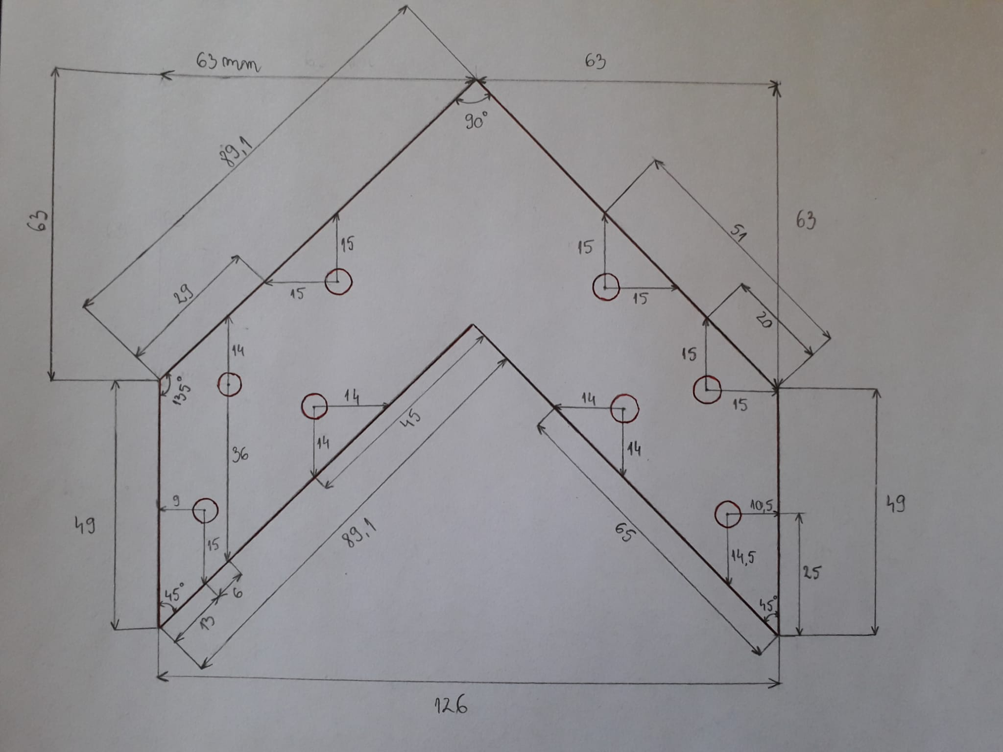

1. Imagini cu vederile proiectate

Prima perspectivă:

A doua perspectivă:

3.Rezultatul din autocad

1. Tabel cu comenzile folosite

|  |  |
| --- | --- |
|  | comanda |
| 1 | snap |
| 2 | grid |
| 3 | ucs |
| 4 | pedit |
| 5 | line |
| 6 | text |
| 7 | circle |
| 8 | pline |
| 9 | rectangle |
| 10 | dimangular |
| 11 | dimdiameter |
| 12 | dimaligned |